Drinks
Напитки
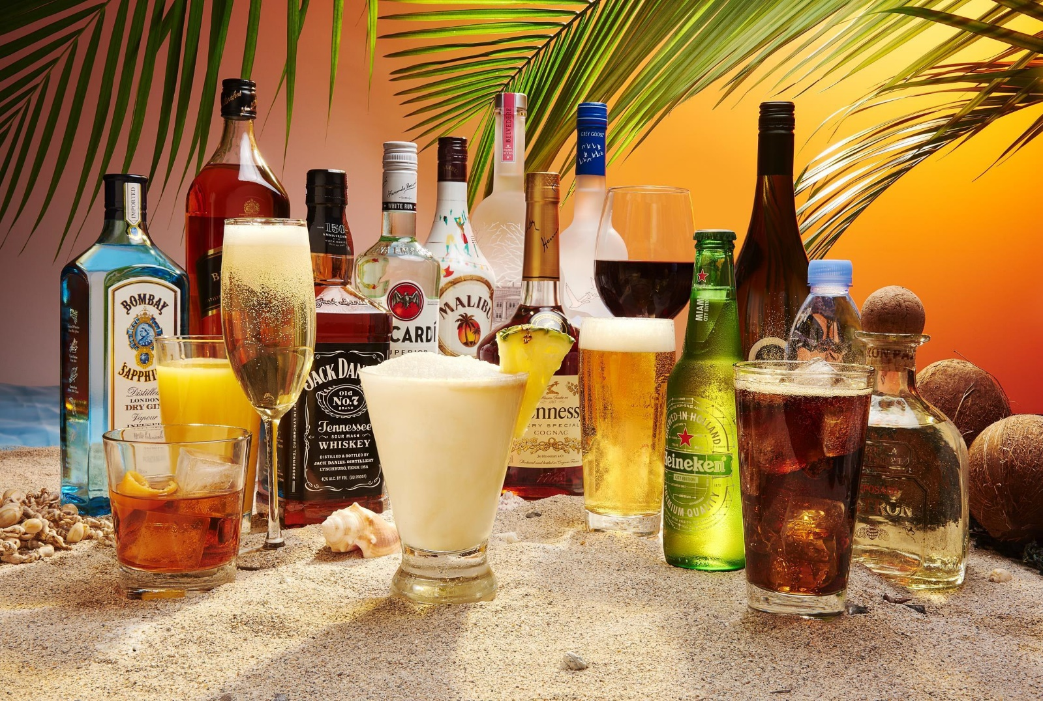
spirituous liquors, strong drinks, spirits – алкогольные напитки
soft drinks – безалкогольные напитки
beer – пиво
cava – шампанское, игристое вино
champagne – шампанское
cider – сидр
coke – кола
ginger ale – имбирный эль
juice – сок
lager – светлое пиво
lemonade – лимонад
pepsi – пепси
rum – ром
scrumpy – крепкий сухой сидр
sherry – херес
soda – газировка
stout – стаут, крепкий портер
tonic – тоник
wine – вино
tea – чай
coffee – кофе
white coffee – чай с молоком
cacao – какая
water – вода
mineral water – минеральная вода
fizzy water – газированная вода
pop – газировка
milk – молоко
cocktail – коктейль
milk shake – молочный коктейль

